**TUGAS**

**WEBSITE KOS ONLINE**



Tugas Ini Disusun Untuk Memenuhi Persyaratan

Mata Kuliah Web Programming

Pada Program Studi D-IV Teknik Informatika

Oleh :

**1. Septiyan Adi Nugroho (17090105)**

**2. Muh. Aditya (17090152)**

**3. Nadiatul Wahidah (17090074)**

**POLITEKNIK HARAPAN BERSAMA**

**TEGAL**

**2019**

**WEBSITE KOSAN ONLINE**

**Nama Kelompok :**

**1. Septiyan Adi Nugroho (17090105)**

**2. Muh. Aditya (17090152)**

**3. Nadiathul Wahidah (17090074)**

**A. Deskripsi**

**Analisa masalah**

Susahnya dalam pencarian kos bagi mahasiswa / pelajar yang sedang merantau menjadi masalah tersendiri dalam kehidupan , mencari kos-kosan bisa dikatakan gampang-gampang sulit , dikarenakan minimnya informasi yang ada . kita harus bolak balik dari kota kita ke kota tujuan merantau kita untuk mencari kos terlebih dahulu , tentu saja itu sangat banyak mengorbankan waktu,tenaga,dan juga tentunya biaya yang tidak sedikit . sama halnya para pemilik kos yang sulit untuk menawarkan tempat kos yang mereka miliki untuk ditawarkan mungkin karena faktor kurangnya dalam menyebarkan informasi atau mungkin juga lokasinya yang kurang strategis .

**Pemecahan masalah**

Website Kosan online ini dibuat untuk memudahkan para pemilik kos dan juga para pencari kos dalam menawarkan atau mencari kos-kosan yang ada . Sehingga para pemilik kos-kosan tidak perlu repot-repot menawarkan lewat pamphlet dll , cukup mendaftarkan di website kosan online ini dan para pencari kos juga tidak perlu susah payah bolak-balik untuk mencari tempat kos , cukup mencari dan memesan di website ini . website kosan online dibuat untuk kemudahan dalam mengakses pencarian kos dan menawarkan kos-kosan sehingga meminimalisir sulitnya dalam mencari / menjual kos-kosan .

**B. Analisis Kebutuhan Modul**

**Fitur-Fitur**

Fitur-fitur yang tersedia di dalam website ini antara lain :

1. Fitur daftar user
2. Fitur Pencarian kos
3. Kategori kos
4. Fitur admin

**C. Desain Mockup Sistem**

1. Tampilan Admin Web Kos Online

Halaman yang menunjukan tampilan hak akses admin, terdapat Button CRUD

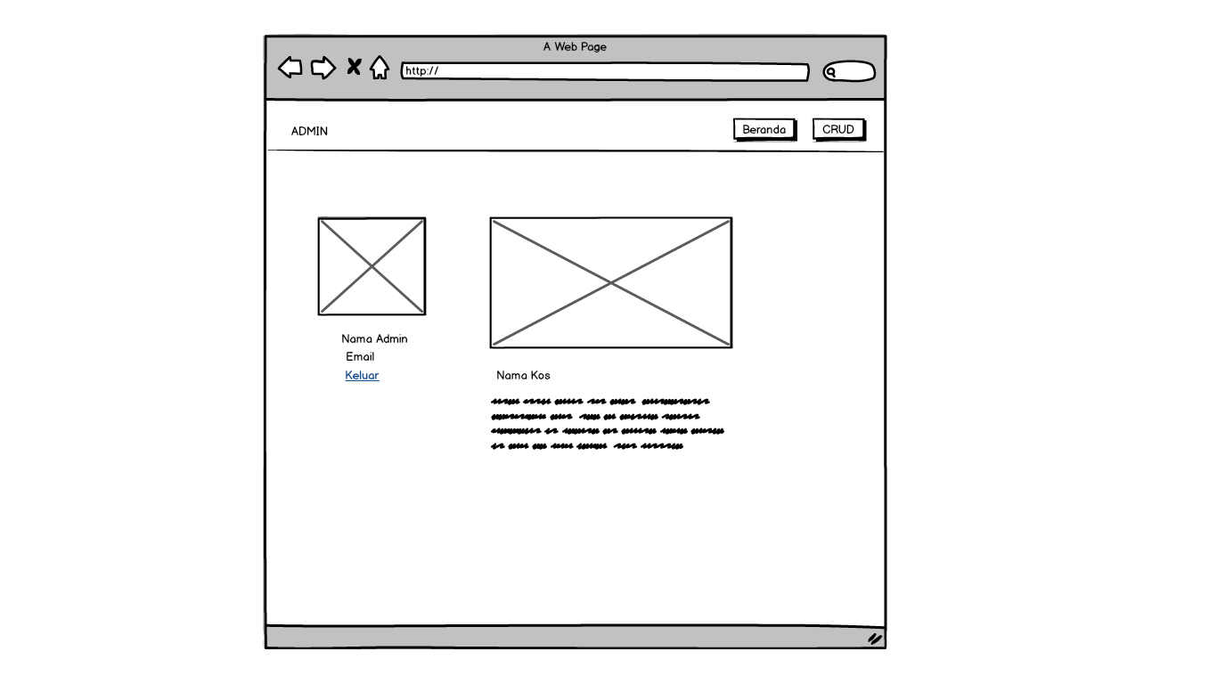

1. Tampilan CRUD

Tampilan CRUD berfungsi untuk menambah kosan .

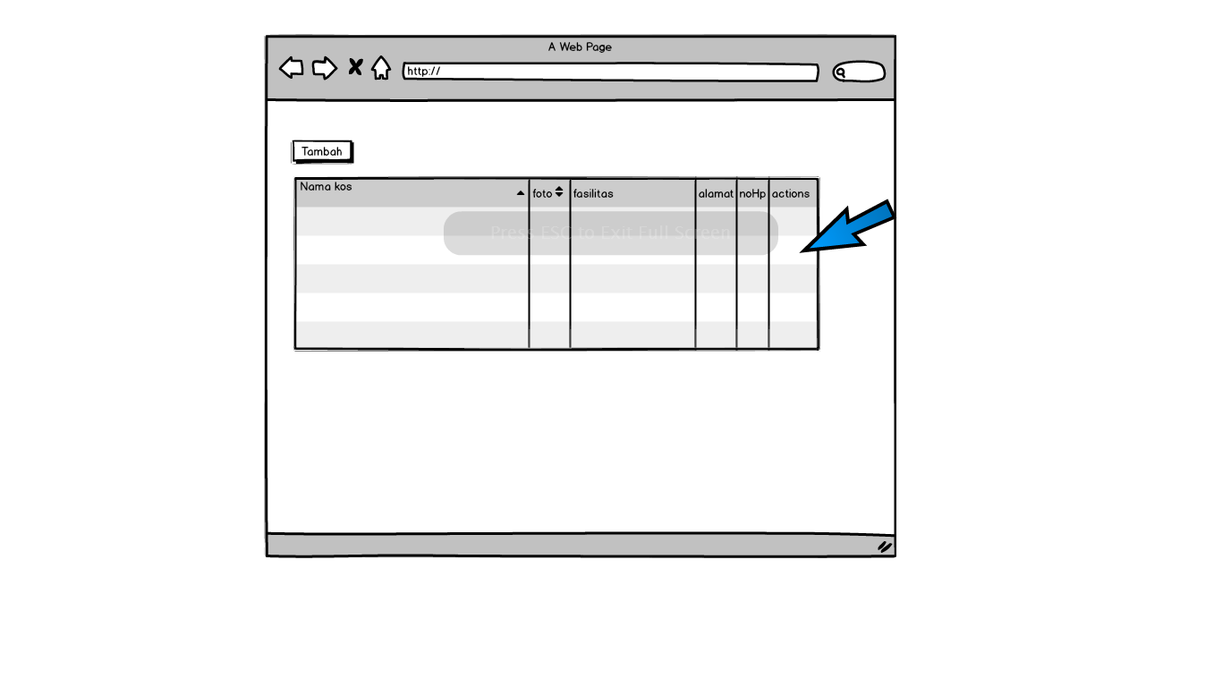

1. Tampilan menu utama kos online

Terdapat button daftar dan masuk di pojok kanan atas untuk melakukan login atau daftar pada website ini

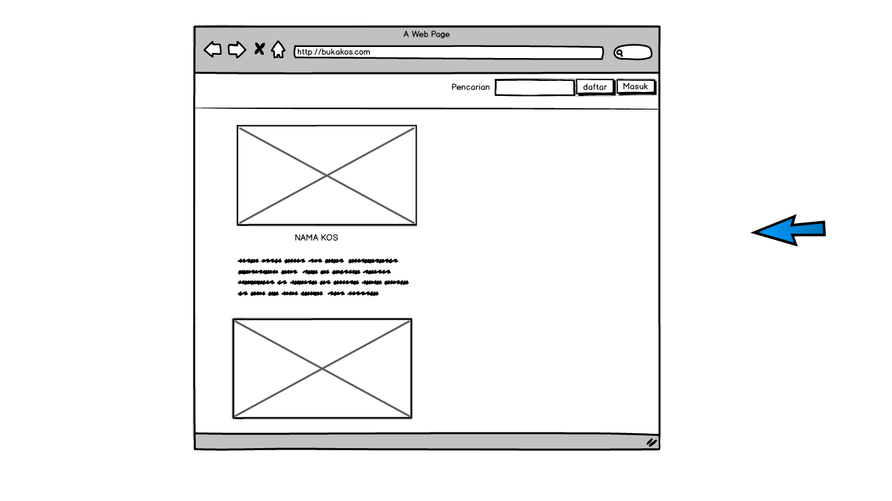

1. Tampilan Login

Disini user bisa memasukan username dan password untuk login ke dalam website

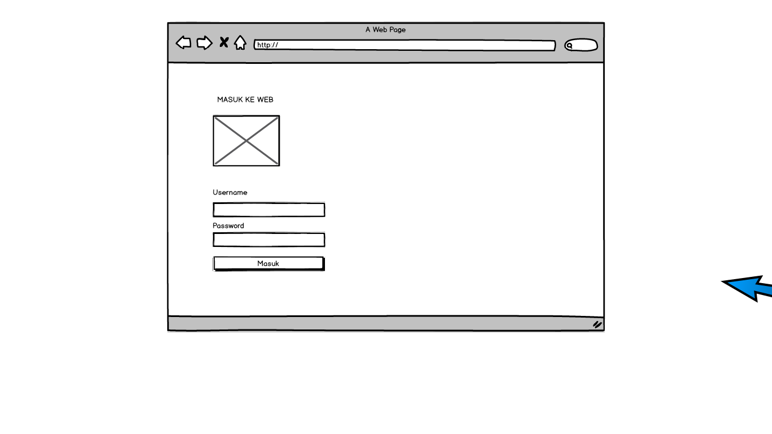

1. Tampilan User

Halaman user untuk mencari kos-kosan

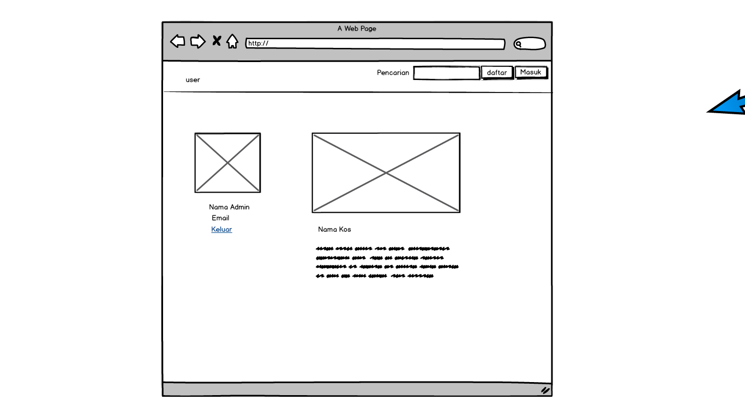

**D. Desain (Skema) database**

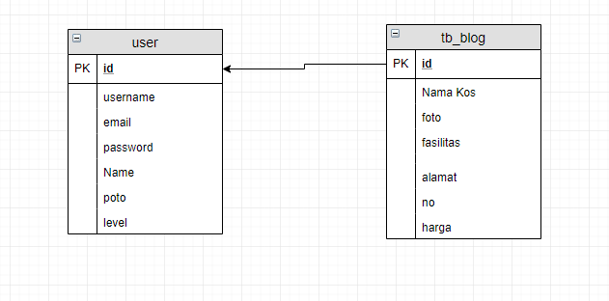

Pada tabel user dan tb_blog id sebagai primary key.

Table user berguna untuk menyimpan data user . admin , dan menyeleksi level hak akses user yang akan masuk ke website sebagai admin atau user.

Tb_blog berguna untuk menyimpan data kos.

**E. Screenshoot hasil coding (di browser) beserta penjelasan**

1. Halaman Home Website

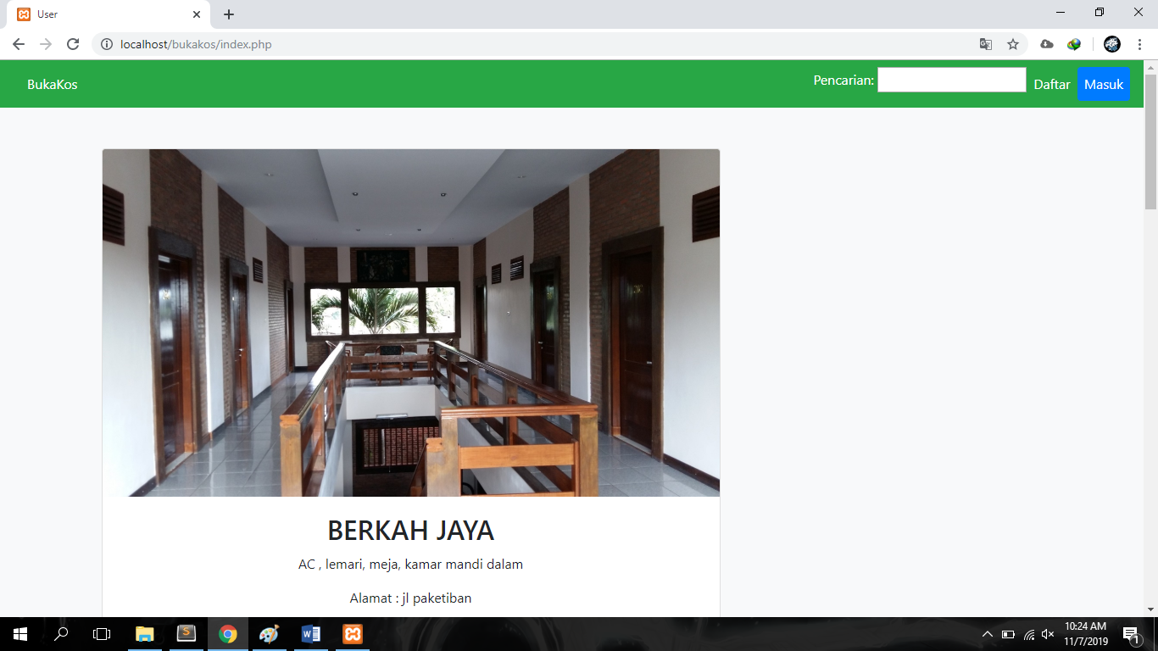

Halaman awal pada Website Kosan

1. Halaman Daftar Website

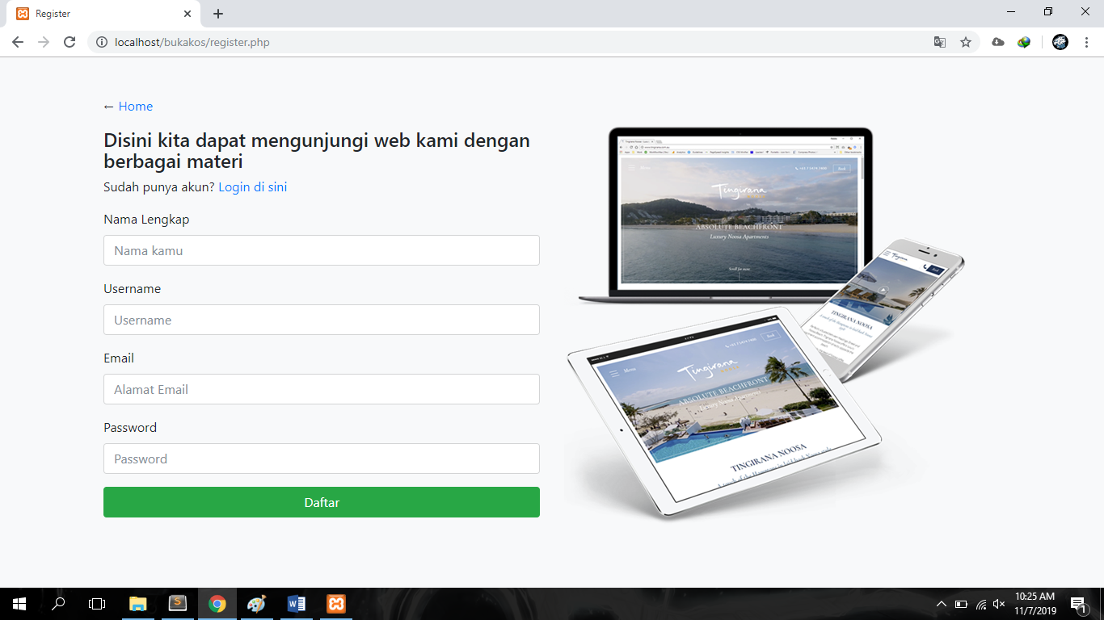

Halaman Page untuk Daftar Website untuk login

1. Halaman Admin

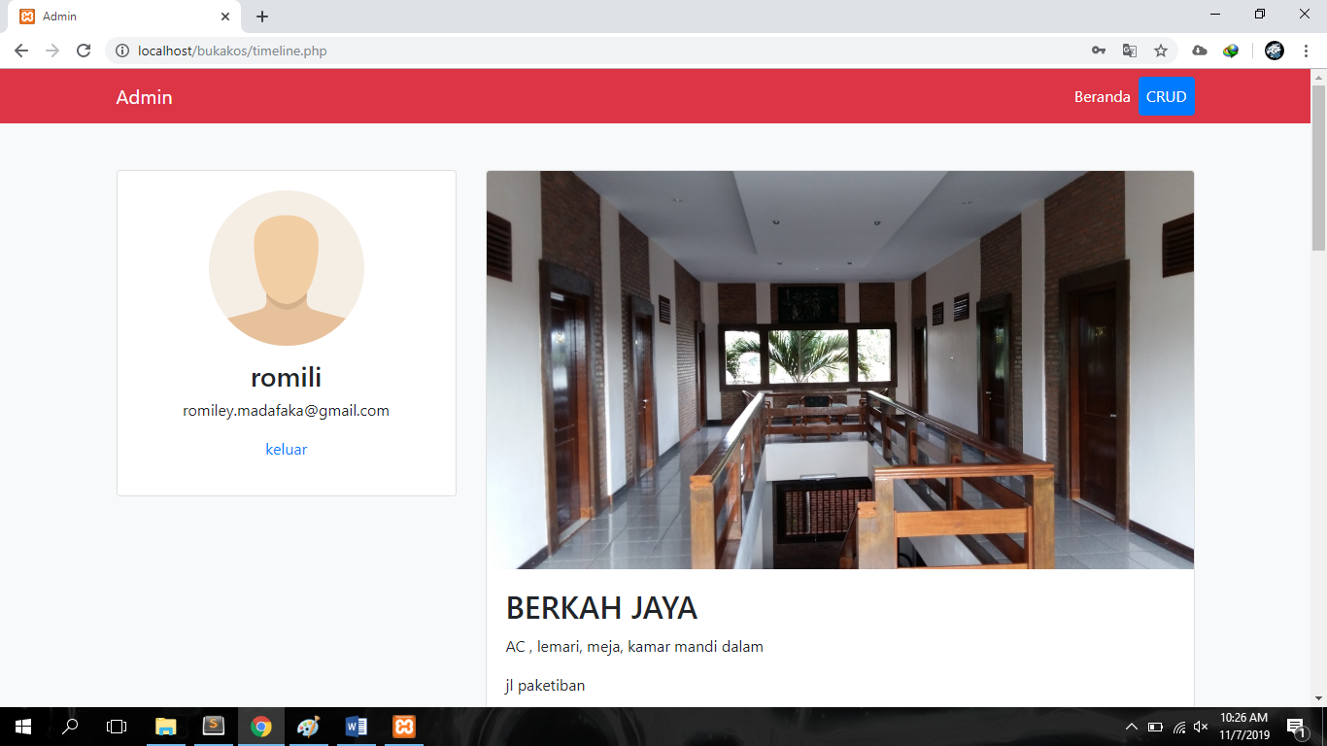

Halaman untuk Login Admin , Sehingga admin dapat melakukan Create Read Update Delete .

1. Halaman Info Kosan

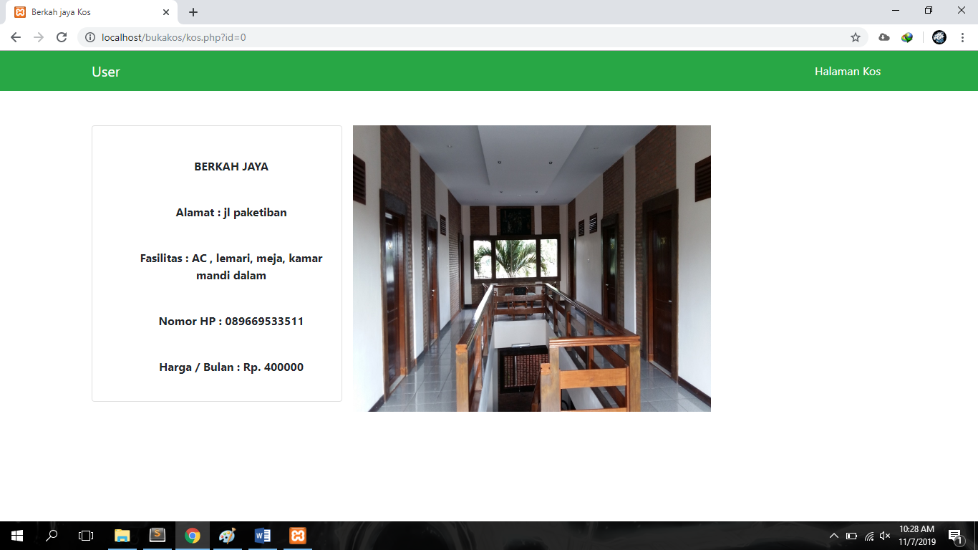

Halaman Untuk menampilkan Info Kosan yang akan di sewakan

1. Halaman User

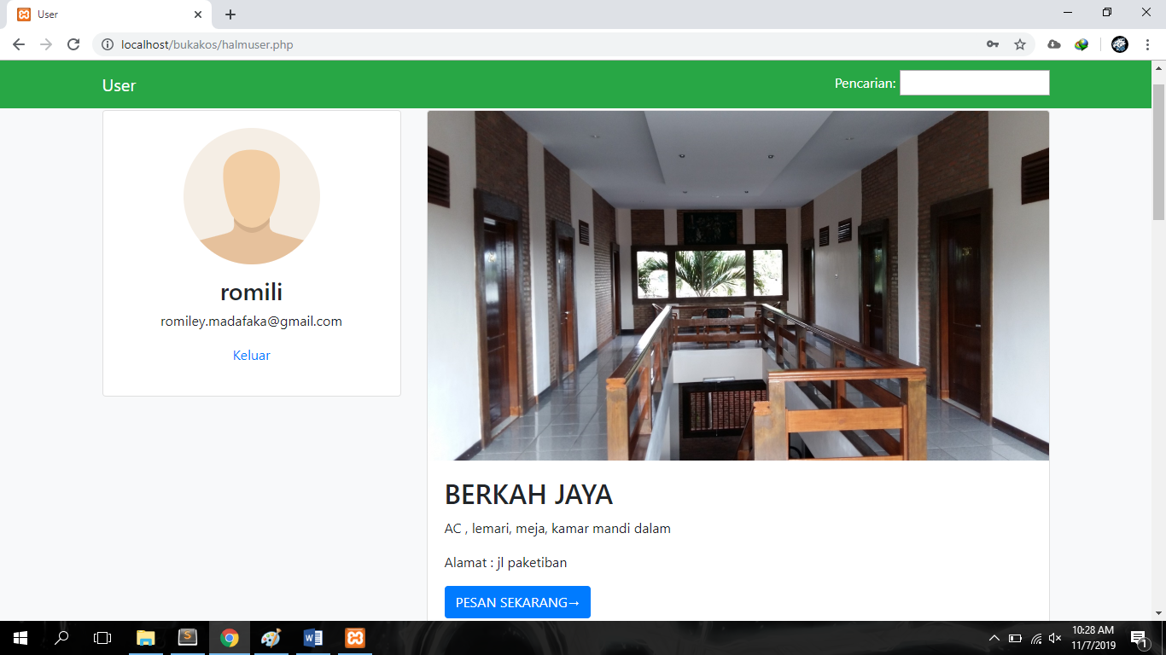

Halaman masuk user , disini user bisa menyewakan Kosan

1. Tampilan CRUD website

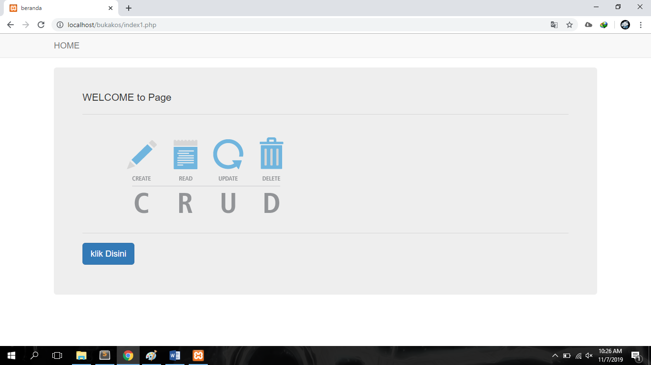

Halaman Untuk menampilkan CRUD website

1. CRUD website

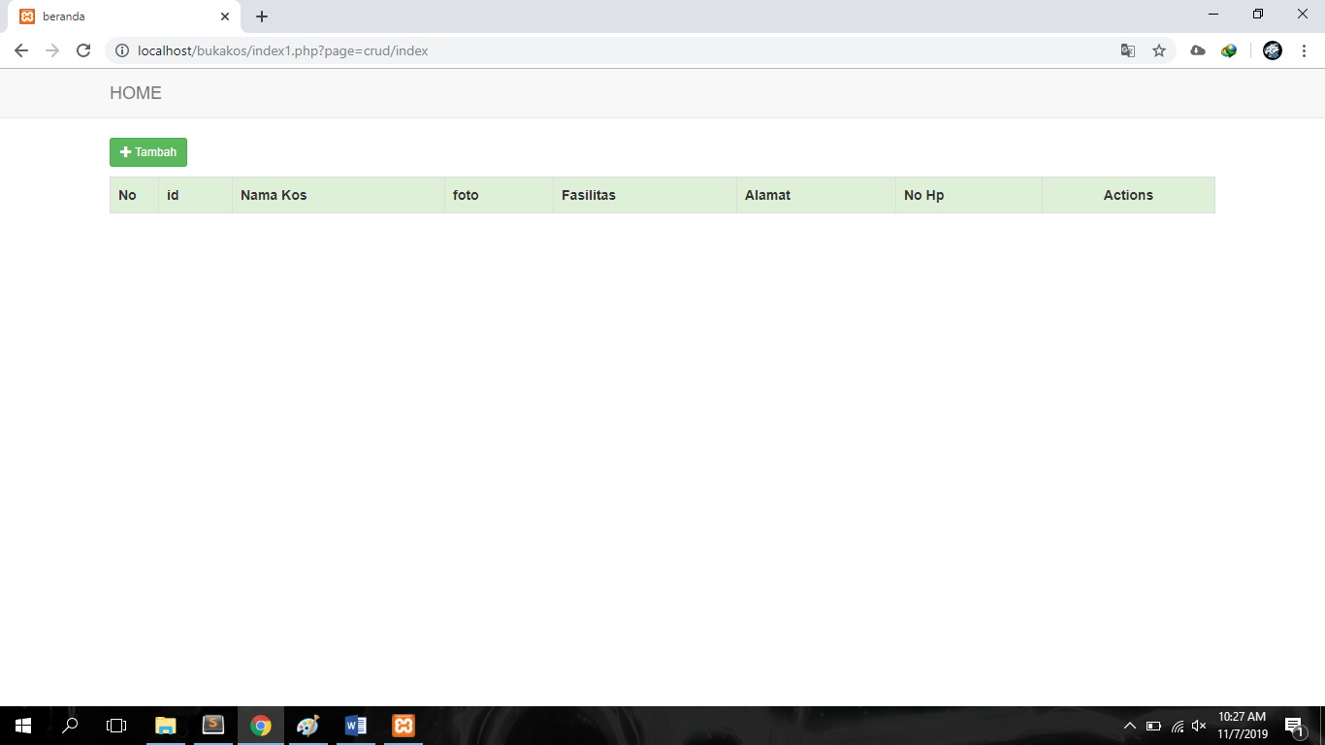

Halaman untuk admin menambahkan data kos-kosan di website